Thöïc ñôn Tuaàn 31
(Từ ngày 12/4/2021 đến ngày 16/4/2021)

THỨ | NGÀY | BỮA ĂN TRƯA |  |  |  |  | BỮA ĂN XẾ
THỨ | NGÀY | Món chính | Món mặn | Món canh | Món xào | Tráng miệng | BỮA ĂN XẾ
HAI | 12/4/2021 | Cơm | Thịt kho tôm | Cải dún thịt bò | Su Su cà rốt xào tỏi | Thơm | Bánh Flan + Sữa NuViTa có đường
BA | 13/4/2021 | Cơm | Chả trứng hấp | Canh Legume | Mướp xào thịt | Đu đủ | Sữa NuViTa hương dâu 180ml + Bánh Snack
TƯ | 14/4/2021 | Cơm | Thịt gà kho gừng | Canh chua thơm giá tôm khô | Đậu que xào tỏi | Mận | Bánh bông lan hoa mai + Sữa chua men sống
NĂM | 15/4/2021 |  | Phở bò viên | Tương ớt + tương đen |  | Nestea đào | Cơm chiên Dương Châu
SÁU | 16/4/2021 | Cơm | Trứng chiên nấm thịt | Bí xanh nấu tôm | Cải thảo xào thịt bò | Ổi | Sữa Nuti IQ Gold 180ml
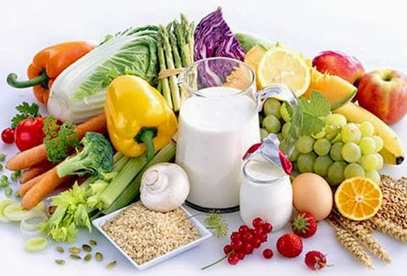
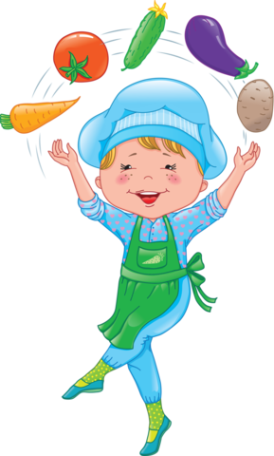
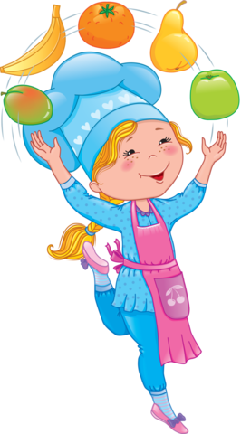

Thực hiện cân bằng dinh dưỡng trong bữa ăn cho học sinh tiểu học.

